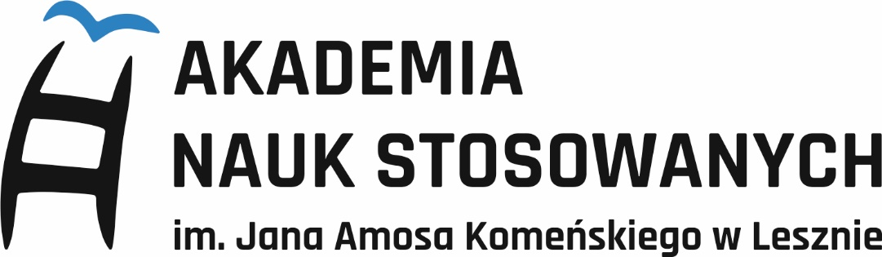

Konkurs walentynkowy

Regulamin

§ 1. Informacje ogólne
- Organizatorem konkursu walentynkowego (zwanego dalej „konkursem”) jest Akademia Nauk Stosowanych im. J. A. Komeńskiego w Lesznie, z siedzibą przy
ul. Adama Mickiewicza 5, 64-100 Leszno.
- Konkurs odbywa się w ramach Walentynek organizowanych przez Uczelnię.
- Celem konkursu jest zebranie i wyłonienie najciekawszej odpowiedzi na pytanie, jak wyglądałaby randka idealna mając do dyspozycji budżet studencki.
- Miejscem ogłoszenia wyników konkursu są media społecznościowe (Facebook oraz Instagram) i strona internetowa Uczelni.
- W ramach zabawy Organizator powołuje Komitet Organizacyjny złożony z przedstawicieli Uczelni odpowiedzialny za przebieg oraz weryfikację treści zgłoszeń.

§ 2. Uczestnicy konkursu
- Uczestnikami konkursu mogą być wszystkie osoby aktualnie studiujące w Akademii Nauk Stosowanych w Lesznie, niezależnie od kierunku, roku i trybu studiów.
- Uczestnikami konkursu nie mogą być pracownicy Organizatora.
- Uczestnik konkursu zgłasza swoją odpowiedź samodzielnie.
- Udział w konkursie jest dobrowolny. Z tytułu udziału w nim uczestnik nie ponosi żadnych kosztów.
- Uczestnik konkursu wyraża zgodę na publikację przesłanej odpowiedzi w mediach społecznościowych i na stronie internetowej Uczelni.
- Uczestnik konkursu poprzez udział akceptuje niniejszy Regulamin.

§ 3. Komitet Organizacyjny
- Komitet Organizacyjny działa w oparciu o niniejszy Regulamin.
- Zadaniami Komitetu Organizacyjnego są:
  - sprawne i regulaminowe przeprowadzenie konkursu,
  - koordynacja działań marketingowych, informacyjnych i promocyjnych związanych z konkursem,
  - weryfikacja zgłoszonych odpowiedzi oraz zatwierdzanie zgodnych z Regulaminem,
  - wybór najciekawszych odpowiedzi.

§ 4. Terminarz konkursu
- Konkurs rozpoczyna się dnia 21 stycznia 2026 r., a zgłoszenia przyjmowane są do dnia 8 lutego 2026 r.
- Ogłoszenie laureatów nastąpi dnia 9 lutego 2026 r.

§ 5. Przepisy dotyczące zgłaszanych życzeń
- Odpowiedzi zgłaszać można za pośrednictwem formularza na stronie ansleszno.pl.
- Do odpowiedzi dołączony musi być numer indeksu autora.
- Zgłoszone odpowiedzi powinny dotyczyć opisu randki idealnej mając do dyspozycji budżet studencki.
- Zgłoszone odpowiedzi nie mogą zawierać treści wulgarnych, agresywnych, rasistowskich, erotycznych czy obraźliwych dla osób trzecich.
- Każdy z uczestników może napisać maksymalnie jedną odpowiedź.

§ 6. Nagrody
- Dla autora najlepszej odpowiedzi przewidziane są następujące nagrody:
  - voucher o wartości 100 zł do wykorzystania w Multikinie,
  - voucher o wartości 100 zł do wykorzystania w kawiarni Dolce Latte (Rynek 38, 64-100 Leszno).
- Dla dwóch wyróżnionych autorów przewidziane są nagrody w postaci voucherów o wartości 100 zł do wykorzystania w kawiarni Dolce Latte (Rynek 38, 64-100 Leszno).
- Laureaci zostaną wybrani na podstawie przesłanych odpowiedzi przez Komitet Organizacyjny.
- Laureaci zostaną ogłoszeni w mediach społecznościowych (Facebook oraz Instagram) i na stronie internetowej Uczelni.

§ 7. Postanowienia końcowe
- Organizator zastrzega sobie prawo do odrzucenia odpowiedzi niezgodnych z Regulaminem.
- Organizatorowi przysługuje prawo do zmiany terminu przeprowadzenia konkursu, jak również jego przerwania, zawieszenia lub unieważnienia.
- Niniejszy Regulamin stanowi jedyny dokument określający zasady konkursu.
- Organizator zwalnia serwis internetowy, na którym zamieszczony jest formularz konkursu z wszelkiej odpowiedzialności dotyczącej niniejszego konkursu oraz informuje, że promocja ta nie jest w żaden sposób sponsorowana, popierana ani przeprowadzana przez serwis ani z nim związana.

Ochrona danych osobowych
- Administratorem danych jest Akademia Nauk Stosowanych im. Jana Amosa Komeńskiego w Lesznie, ul. Mickiewicza 5, 64-100 Leszno. Z administratorem można skontaktować się poprzez adres e-mail: promocja@ansleszno.pl.
- Dane osobowe uczestników konkursu będą przetwarzane w celu przeprowadzenia konkursu, wyłonienia zwycięzców, przyznania, wydania, odbioru i rozliczenia nagród oraz rozpatrzenia wniesionych reklamacji.
- Przetwarzanie danych osobowych uczestników konkursu obejmować będzie następujące dane: imię, numer albumu oraz kierunek studiów.
- Dane osobowe uczestników konkursu będą przetwarzane przez czas trwania konkursu oraz wykonania niezbędnych czynności z nim związanych (rozliczenie, rozpatrzenie reklamacji), jednak nie dłużej niż przez 180 dni.
- W przypadku publikacji wyników konkursu w mediach społecznościowych, podane do wiadomości publicznej będą jedynie numery indeksów zwycięzców.
- Podanie danych osobowych jest dobrowolne, jednak udział w konkursie bez podania danych będzie niemożliwy.
- Uczestnikom konkursu przysługuje prawo dostępu do danych, prawo żądania sprostowania, usunięcia lub ograniczenia przetwarzania oraz cofnięcia zgody na przetwarzanie danych.
- Uczestnikom konkursu służy prawo złożenia skargi do Prezesa Urzędu Ochrony Danych Osobowych, jeśli uważają, że ich dane są przetwarzane niezgodnie z prawem.

